1. Criar uma procedure que receberá um RA, um NOME e quatro notas conforme a

sequência: (RA,NOME,A1,A2,A3,A4).

A partir destes valores deverá efetuar o cálculo da média somando o maior

valor entre A1 e A2 às notas A3 e A4 e dividindo o valor obtido por três

(achando a média). Se a média for menor que 6 (seis) o aluno estará

REPROVADO e se a média for igual ou superior a 6 (seis) o aluno estará APROVADO.

A procedure deverá inserir os valores acima numa tabela denominada ALUNO com

as seguintes colunas RA,NOME,A1,A2,A3,A4,MEDIA,RESULTADO.

CREATE OR REPLACE PROCEDURE ALUNO_PROCEDURE(

P_RA IN ALUNO.RA%TYPE ,

P_NOME IN ALUNO.NOME%TYPE ,

P_N1 IN ALUNO.NOTA1%TYPE ,

P_N2 IN ALUNO.NOTA2%TYPE ,

P_N3 IN ALUNO.NOTA3%TYPE ,

P_N4 IN ALUNO.NOTA4%TYPE

)

IS

V_MEDIA ALUNO.MEDIA%TYPE;

V_RESULT ALUNO.RESULTADO%TYPE;

BEGIN

IF ( P_N1 > P_N2 ) THEN

V_MEDIA:= ( P_N1 + P_N3 + P_N4 ) / 3;

ELSE

V_MEDIA:= ( P_N2 + P_N3 + P_N4 ) / 3;

END IF;

IF ( V_MEDIA >= 6 ) THEN

V_RESULT:= 'APROVADO';

ELSE

V_RESULT := 'REPROVADO';

END IF;

INSERT INTO ALUNO( ra, nome, nota1, nota2, nota3, nota4, media, resultado )

VALUES ( p_ra, p_nome, p_n1, p_n2, p_n3, p_n4, v_media, v_result );

EXCEPTION

WHEN no_data_found THEN

DBMS_OUTPUT.PUT_line( 'deu errado no bloco acima' );

END ALUNO_PROCEDURE;

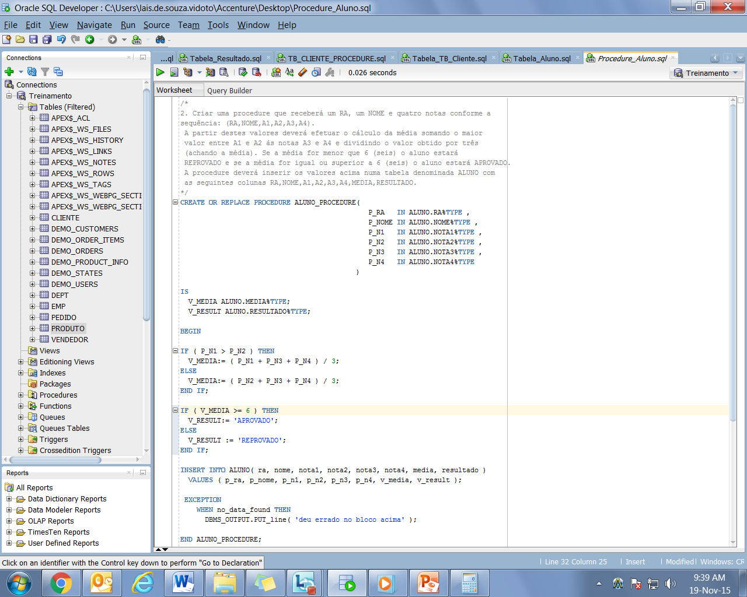

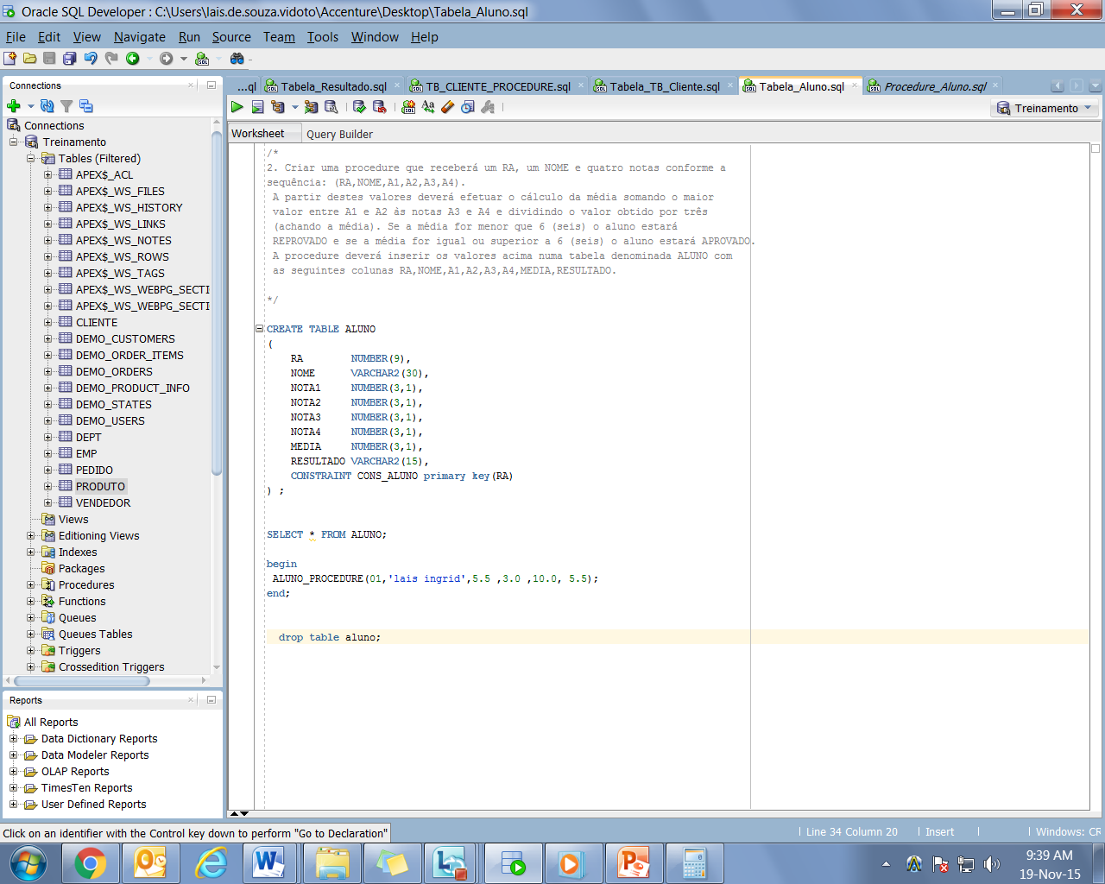

/*

2. Criar uma procedure que receberá um RA, um NOME e quatro notas conforme a

sequência: (RA,NOME,A1,A2,A3,A4).

A partir destes valores deverá efetuar o cálculo da média somando o maior

valor entre A1 e A2 às notas A3 e A4 e dividindo o valor obtido por três

(achando a média). Se a média for menor que 6 (seis) o aluno estará

REPROVADO e se a média for igual ou superior a 6 (seis) o aluno estará APROVADO.

A procedure deverá inserir os valores acima numa tabela denominada ALUNO com

as seguintes colunas RA,NOME,A1,A2,A3,A4,MEDIA,RESULTADO.

*/

CREATE TABLE ALUNO

(

RA NUMBER(9),

NOME VARCHAR2(30),

NOTA1 NUMBER(3,1),

NOTA2 NUMBER(3,1),

NOTA3 NUMBER(3,1),

NOTA4 NUMBER(3,1),

MEDIA NUMBER(3,1),

RESULTADO VARCHAR2(15),

CONSTRAINT CONS_ALUNO primary key(RA)

) ;

SELECT * FROM ALUNO;

begin

ALUNO_PROCEDURE(01,'lais ingrid',5.5 ,3.0 ,10.0, 5.5);

end;

drop table aluno;